**文件系统与时钟系统说明**

1. **文件系统说明**
2. **工程文件：**

如图1，所示.ioc文件为工程文件，通过它可以打开整个工程。

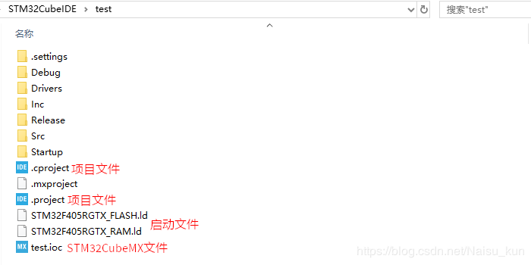

图1. 项目文件夹说明

1. **HAL库**

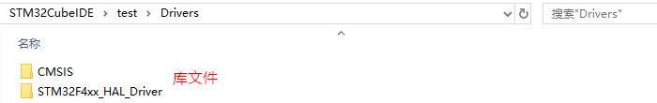

图2. HAL库路径

STM32F4xx_HAL_Driver文件夹内即为stm32开发所需要的用的HAL库。Stm32常用的有三种开发方式：1.直接配置寄存器，2.基于标准库的开发，3.基于HAL库的开发。HAL库是ST公司目前主力推的开发方式，全称为Hardware Abstraction Layer（抽象印象层）。

之前玩过儿51单片机的同学，应该比较熟悉的是直接配置寄存器的开发方式，但是这样的方式，对于stm32这种复杂的单片机来说，开发起来困难。STM32的寄存器数量是51单片机的十数倍，如此多的寄存器根本无法全部记忆，开发时需要经常的翻查芯片的数据手册，此时直接操作寄存器就变得非常的费力了。

基于标准库的开发目前应用的也非常广泛。所谓标准库即为，ST公司就为每款芯片都编写了一份库文件，也就是工程文件里stm32F1xx…之类的。在这些 .c .h文件中，包括一些常用量的宏定义，把一些外设也通过结构体变量封装起来，如GPIO口时钟等。所以我们只需要配置结构体变量成员就可以修改外设的配置寄存器，从而选择不同的功能。在此我们主要学习的是基于HAL库的开发。

HAL库的出现比标准库要晚一些，它出现的目的就是为了解决程序的可移植性问题，STM32单片机有众多型号，不同型号的芯片对应不同的标准库，这样不便于程序在不同型号间的移植。HAL库也很好的解决了程序移植的问题，而使用HAL库，只要使用的是相通的外设，程序基本可以完全复制粘贴.

1. **启动文件**

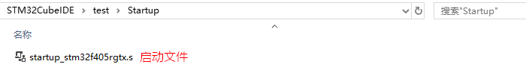

图3. 启动文件路径

启动文件是用汇编语言写成的代码，用以完成stm32的启动过程。Stm32的启动过程是指，从指从上电开始，一直到运行到main函数之间的这段过程，步骤为：

* 1. 上电后硬件设置SP（堆栈指针寄存器）、PC寄存器（程序计数寄存器）
  2. 设置系统时钟
  3. 软件设置SP寄存器（堆栈指针寄存器）
  4. 加载.data、.bss，并初始化栈区（bss段通常是指用来存放程序中未初始化的或者初始化为0的全局变量和静态变量的一块内存区域）
  5. 跳转到.C文件中的main函数

1. **Release与Debug文件**

Release文件夹中内容与Debug文件夹相似，区别在于两者全局宏定义和优化登记不同，从而使最终生成文件产生差异，默认情况下Release文件夹中的固件体积较小，一般用该文件作为最终产出，即为烧录文件，而Debug文件用作调试时候使用。

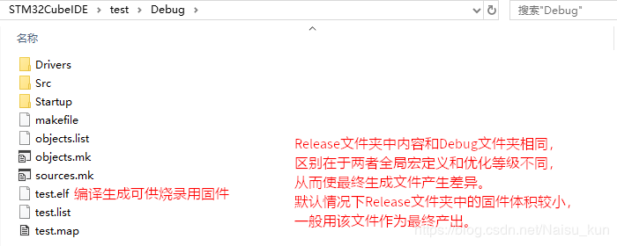

图4. Debug文件路径

1. **时钟系统说明**

时钟系统是CPU的脉搏，类似于人的心跳，至关重要。不同于51单片机，仅仅一个时钟源就可以了，STM32有多个时钟来源的选择，这是因为STM32本身非常复杂，外设很多，但并不是所有的外设都需要系统时钟那么高的频率，比如：看门狗以及RTC只需要几十K赫兹的时钟即可。同一个电路，时钟越快则功耗越大，同时抗电磁干扰能力也会越弱，所以对于较为复杂的MCU都是采用多时钟源的方法来解决这些问题。

1. **多时钟源时钟系统图**

图5. 所示为STM32F100（飞控板的协处理器）的时钟系统，图6. 所示为STM32F427（飞控板的主处理器）的时钟系统图。

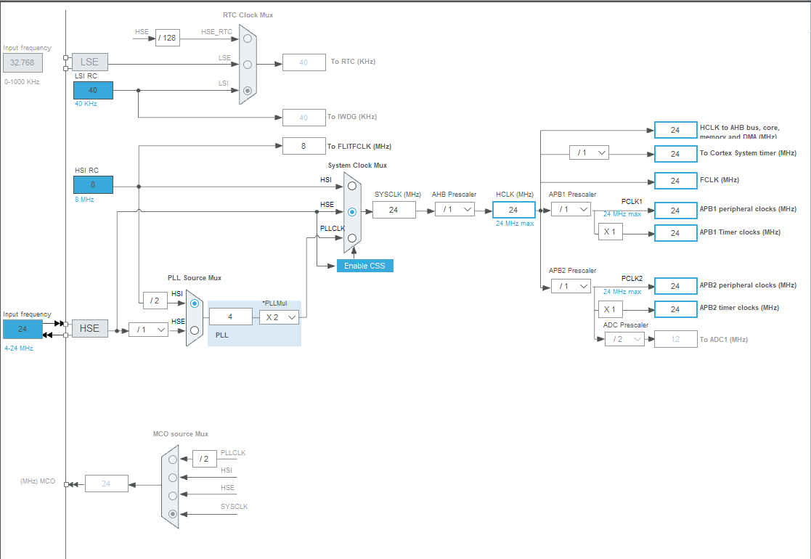

图5. 所示为STM32F100的时钟系统

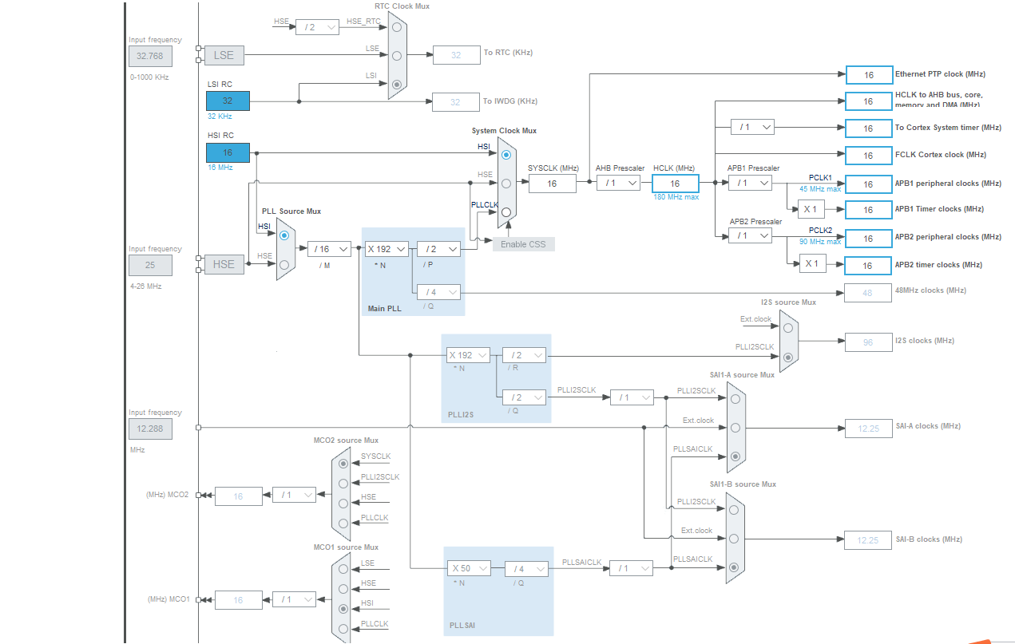

图6. STM32F427的时钟系统图

1. **时钟系统相关的名词解释**

在图6所示的STM32F4的时钟系统中，有5个重要的时钟源，为**HSI、HSE、LSI、LSE、PLL**。其中PLL实际是分为两个时钟源，分别为：主PLL（main PLL）和专用PLL（PLLI2S和PLLSAI）。

**对于时钟源的分类：**

从时钟频率来分可以分为**高速时钟源**和**低速时钟源。**其中高速时钟源是：HIS，HSE和PLL；低速时钟源是：LSI和LSE。

从来源可分为**外部时钟源**和**内部时钟源**。外部时钟源就是从外部通过外接晶振的方式获取时钟源，其中 HSE和LSE是外部时钟源；LSI，HIS，PLL是内部时钟源。

**各个时钟源的解释：**

* 1. **LSI是低速内部时钟**，为RC振荡器，频率一般只有几十千赫兹左右。供独立看门狗和自动唤醒单元使用。
  2. **LSE是低速外部时钟**，通常接频率为32.768kHz的石英晶体。这个主要是RTC（Real_Time Clock，实时时钟）的时钟源。
  3. **HSE是高速外部时钟**，可接石英或者陶瓷谐振器，或者接外部晶振时钟源，频率范围为 4MHz~24MHz。在pixhawk飞控板中，主处理器STM32F4芯片接的是24M的晶振。HSE也可以直接做为系统时钟（SYSCLK）或者PLL输入。
  4. **HSI是高速内部时钟**，为RC振荡器，频率一般在几兆赫兹到十几兆赫兹之间。可以直接作为系统时钟或者用作 PLL输入。

⑤ **PLL是锁相环倍频输出**。STM32F4有两个PLL：

1)main PLL由 HSE 或者 HSI 提供时钟信号，并具有两个不同的输出时钟。

第一个输出 **PLLP** 用于生成**高速的系统时钟**（在STM32F4系列中最高为168MHz）

第二个输出 **PLLQ** 用于生成 **USB OTG FS 的时钟**（48MHz），随机数发生器的时钟和 SDIO时钟。

2)专用PLL，PLLI2S用于生成精确时钟，从而在 I2S 接口实现高品质音频性能。

3)专用PLL，PLLSAI用于生成与液晶面板通讯的同步时钟。

**3. 给不同外设提供时钟**

这里以STM32F427芯片的时钟系统为例子，详细分析各个外设的时钟来源，这部分内容对非常重要，图7所示。

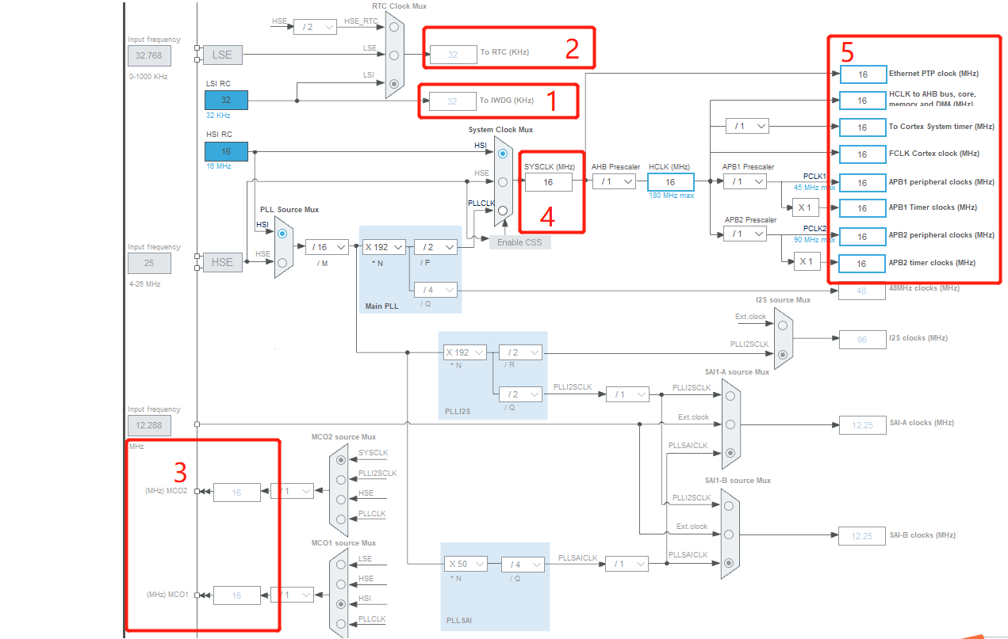

图7. 外设的时钟来源解释

**A.看门狗时钟输入**，从图中可以看出，看门狗时钟源只能是低速的LSI时钟。

**B. RTC时钟源**，从图上可以看出，RTC的时钟源可以选择LSI，LSE以及HSE分频后的时钟。

**C.输出时钟 MCO1 和MCO2。**MCO1 是向芯片的PA8引脚输出时钟，有四个时钟来源分别为HSI，LSE，HSE和PLL时钟。MCO2是向芯片的PC9输出时钟，它同样有四个时钟来源分别为：HSE，PLL，SYSCLK以及PLLI2S时钟。

**D.系统时钟。**从图可以看出，**SYSCLK系统时钟来源有三个方面HSI，HSE 和 PLL**。在我们实际应用中，因为对时钟速度要求都比较高我们才会选用STM32F4这种级别的处理器，所以**一般情况下，都是采用PLL作为SYSCLK时钟源**。

**E.以太网PTP时钟，AHB时钟，APB2高速时钟，APB1低速时钟。**这些时钟都是来源于 SYSCLK系统时钟。其中以太网 PTP 时钟是使用系统时钟。AHB，APB2和APB1时钟是经过SYSCLK时钟分频得来。

**F.指I2S时钟源。**从图 可以看出，I2S的时钟源来源于PLLI2S或者映射到I2S_CKIN引脚的外部时钟。I2S 出于音质的考虑，对时钟精度要求很高。